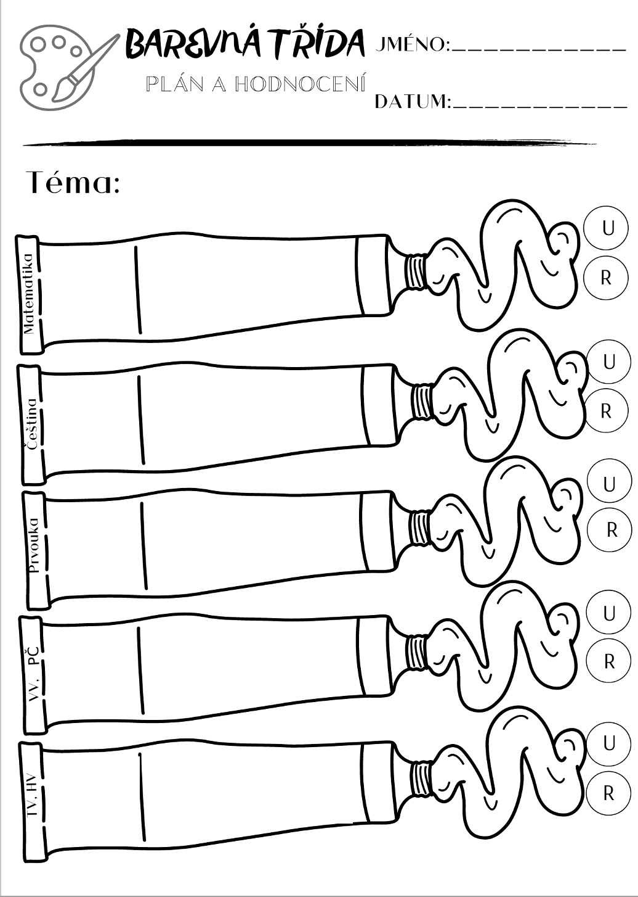
ß
Učebnice: str. 47, PS: str. 30

Způsob života
ZOH 2026

Poznám skupiny dě, tě, ně, bě, pě, vě, mě a umím je napsat ve slovech.
Učebnice: str. 68 - 73, PS 2: str. 4-8
Písanka 2: str. 1 - 3
Gramatika – dě,tě,ně,bě,pě,vě,mě, Literatura – plynulé čtení s porozuměním, Psaní – čitelné a úhledné tvary písmen

Rozeznám základní tělesa: koule, kužel, krychle, kvádr, jehlan, válec.
Umím popsat své záliby a dokážu o nich vyprávět.
Učebnice 1 str. 74 – 80
Učebnice 2 str. 5-11
Geometrie-tělesa str. 74 - 76
Sčítání a odčítání do 100 s přechodem 10.
Tv, Plavání – závěr
Hv – houslový klíč a noty

Umím zapsat houslový klíč a noty do notové osnovy.
Nakreslil/a jsem zimní sport.
Zimní sporty - Olympiáda
16. – 27. 2. 2026
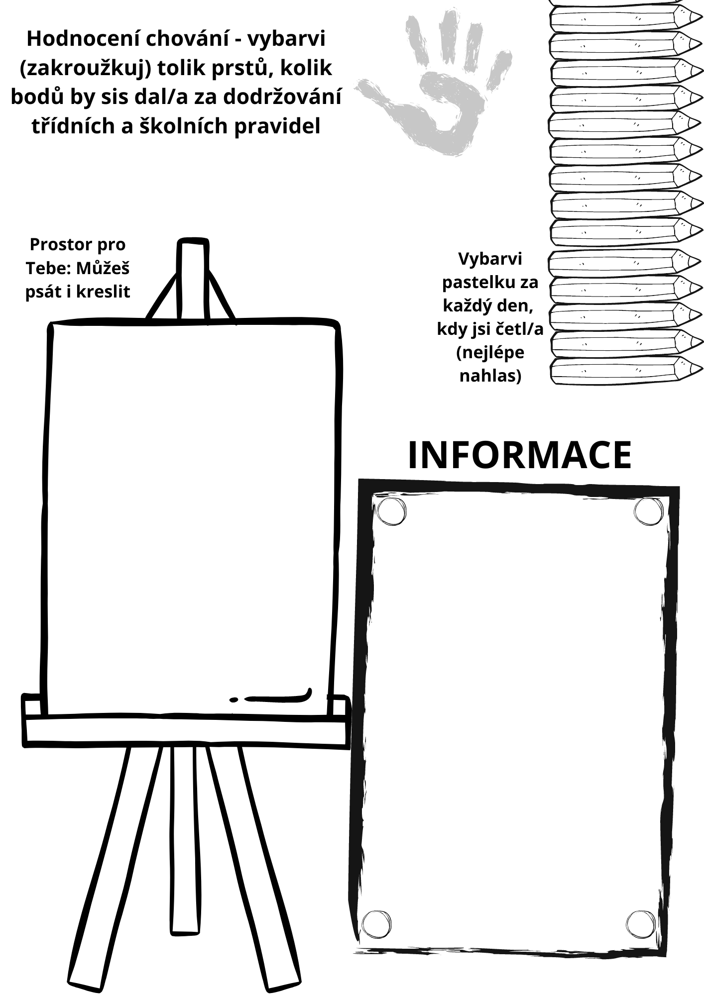
ß
17. 2. Projektový den – ZOH 2026
18. 2. Opakovací test z matematiky
20. 2. – Bojovka v knihovně
27. 2. – Masopust
2. – 6. 3. - Jarní prázdniny
Budeme psát menší průběžné testíky, nebo diktát. Vždy je dětem oznámím s předstihem.
Každý den aspoň chvilku nahlas čteme .

Sledujte prosím bakaláře, kde budou aktuální organizační informace a informace k akcím.
Markéta Musilová

